WTOREK 10.11.20
1.Dzień dobry na początek trochę poćwiczymy
https://www.youtube.com/watch?v=RsKRBBhgrYQ
2.Obejrzyj filmy przedstawiający drogę listu i pracę na poczcie. Po obejrzeniu filmu postarajcie się opowiedzieć o pracy na poczcie i jak wygląda droga listu.
https://www.youtube.com/watch?v=PgvZp7lD4AA
https://www.youtube.com/watch?v=-7dvt8JFw1U
3.Wyjaśnij znaczenie nazw wraz z rodzicami
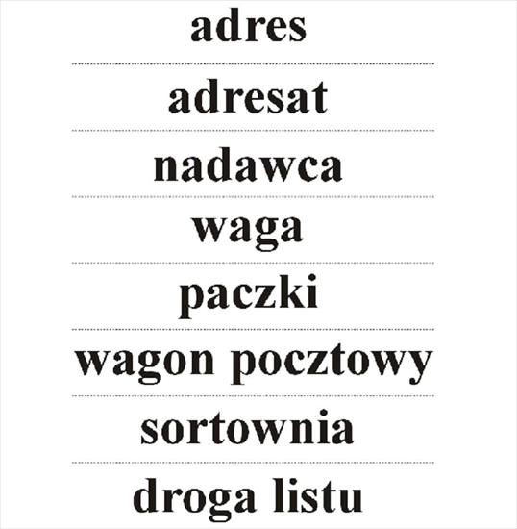
4. Osłuchaj się z piosenką „Pan listonosz” https://www.youtube.com/watch?v=lRdfsMsm2Pc
1. Idzie pan listonosz
Z uśmiechem na twarzy
Chociaż niesie torbę
Która dużo waży
Ref: Pan listonosz dzielnie ciężką torbę nosi
Listy oraz paczki co dzień nam przynosi! / x2
2. Idzie pan listonosz
Kiedy słońce grzeje
Idzie pan listonosz
Gdy deszcz mocno leje
Ref: Pan listonosz dzielnie ciężką torbę nosi
Listy oraz paczki co dzień nam przynosi! / x2
3. Idzie pan listonosz
Do przedszkola wchodzi,
Uśmiech przedszkolaków
Dzień mu rozpogodzi.
Ref: Pan listonosz dzielnie ciężką torbę nosi
Listy oraz paczki co dzień nam przynosi! / x3

5.Droga listu- Obejrzyj Ilustracje przedstawiające drogę listu wysłanego przez Kasię do Basi.
A teraz spróbuj swoimi słowami na podstawie ilustracji opowiedzieć Drogę listu.
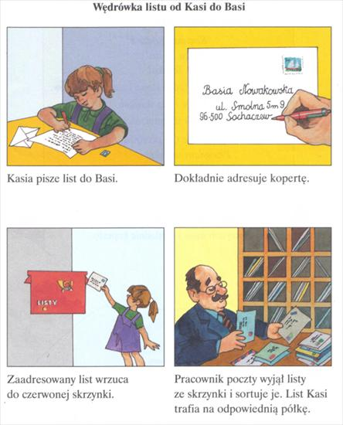
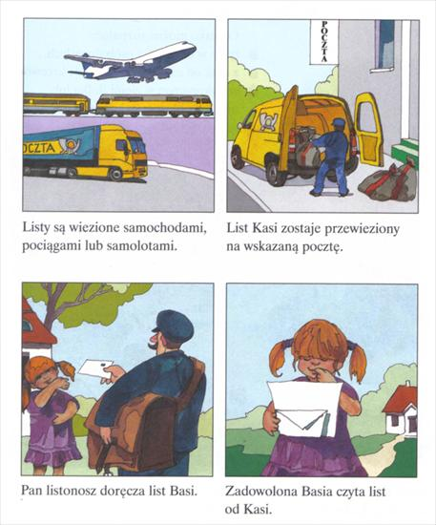
6. Zabawa dydaktyczna pt.: "Umiem się przedstawić i znam swój adres"
- Każde dziecko przedstawia się
- wymienia swoje imię i nazwisko,
- określa nazwę nr swojej ulicy, nr domu i nazwę miasta, w którym mieszka.
- A czy znasz nr telefonu do jednego z rodziców?
7. Pokoloruj figury geometryczne, nazwij figury. Stwórz znaczek korzystając z nich.
8. MATEMATYCZNE LISTY -Oblicz działania, uporządkuj wyniki od najmniejszego do największego i wpisz je do tabelki. Pod każdym wynikiem napisz odpowiadającą mu literę. Odczytaj hasło.
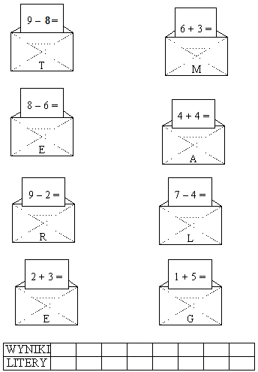
9. praca plastyczna - weź kolorowy papier (może być papier do pakowania prezentów). Złóż wg wzoru kilka kolorowych kopert.
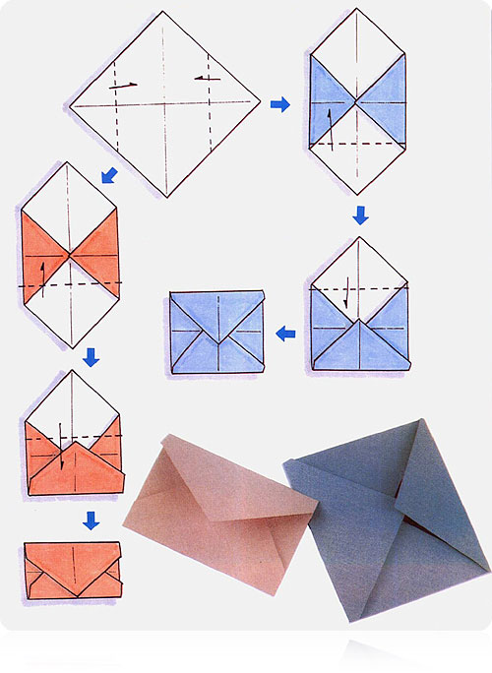

MIŁEGO DNIA

